UBND PHƯỜNG VIỆT HƯNG  TRƯỜNG THCS VIỆT HƯNG  ĐỀ CHÍNH THỨC  Mã đề 803  (Đề gồm 04 trang) | ĐỀ KIỂM TRA CUỐI KÌ I  NĂM HỌC 2025 - 2026  MÔN: TIN HỌC  Thời gian: 45 phút  Ngày kiểm tra: 23/12/ 2025  Tiết PPCT: 16
PHẦN I. Câu trắc nghiệm nhiều phương án lựa chọn (5 điểm). Học sinh trả lời từ câu 1 đến câu 20. Mỗi câu hỏi học sinh chỉ chọn một phương án và tô ( ) vào phiếu bài làm.
Câu 1. Hành động nào sau đây dùng để đánh giá một bài báo trực tuyến có đáng tin cậy hay không?
A. Mặc nhiên cho rằng bài báo thiên vị cho đến khi có những chứng cứ củng cố.
B. Chia sẻ bài báo trên mạng xã hội để nhận được phản hồi trước khi đọc nó.
C. Đọc và cố gắng chứng thực thông tin được tác giả trình bày trong bài báo.
D. Tin tưởng bài báo trình bày sự thật cho đến khi phát hiện thông tin sai lệch.
Câu 2. Từ nào sau đây xuất hiện nhiều nhất cùng với từ “tìm kiếm”, thuật ngữ được sử dụng để nói về việc tra cứu thông tin trên Internet?
A. Báo cáo. B. Trang web. C. Từ khoá. D. Biểu mẫu.
Câu 3. Công thức trong ô E5 là =$A$1*C5. Sao chép ô này đến ô E18.
Khi đó, ô E18 có công thức là:………………………………………
A. E18 = $A$3*C18. B. E18 = $A$1*C19.
C. E18 = $A$1*C18. D. E18 = $A$2*C19.
Câu 4. Trong môi trường kĩ thuật số, thông tin được thu thập và lưu trữ như thế nào?
A. Thu thập chậm và được cân nhắc kĩ trước khi lưu trữ.
B. Thu thập nhanh nhưng chỉ lưu trữ với dung lượng nhỏ.
C. Tuy thu thập chậm nhưng lưu trữ với dung lượng lớn.
D. Thu thập nhanh và lưu trữ với dung lượng lớn.
Câu 5. Trong chương trình Tin học 8 em học mấy loại biểu đồ:
A. 2 B. 4 C. 3 D. 1
Câu 6. Phát biểu “Thông tin số khó bị xoá bỏ hoàn toàn” có đúng không? Tại sao?
A. Sai! Vì các tệp và thư mục dễ dàng bị xoá khỏi nơi nó được lưu trữ.
B. Đúng! Vì không xác định được tất cả những nơi nó được sao chép và lưu trữ.
C. Đúng! Vì sau khi xoá, tệp và thư mục vẫn còn được lưu trữ trong thùng rác.
D. Sai! Vì thông tin số không giống như một tờ giấy đề xé hay đốt đi được.
Câu 7. Phát biểu nào sau đây là đúng?
A. Chỉ có hai loại thông tin: hoàn toàn đáng tin cậy hoặc hoàn toàn bịa đặt.
B. Bạn không bao giờ nên tin bất cứ điều gì bạn đọc trực tuyến.
C. Bất cứ ai cũng có thể xuất bản thông tin trên Internet.
D. Không cần phải kiểm tra lại thông tin từ các trang web tin tức.
Câu 8. Hành động nào sau đây không vi phạm đạo đức, pháp luật và văn hoá?
A. Bạn Hoài đăng một mẫu thơ của nhà thơ nổi tiếng và ghi tác giả là mình.
B. Chép một đoạn văn trên Internet vào bài tập làm văn.
C. Bình luận với các từ ngữ phản cảm trên Facebook.
D. Tải về một hình ảnh từ Internet để minh hoạ cho bài tập môn Khoa học tự nhiên.
Câu 9. Thế hệ máy tính nào bắt đầu sử dụng bàn phím và màn hình?
A. Thế hệ đầu tiên. B. Thế hệ thứ hai. C. Thế hệ thứ ba. D. Thế hệ thứ tư.
Câu 10. Chọn hình ảnh đúng minh hoạ cho thao tác lọc danh sách học sinh nữ:
A. 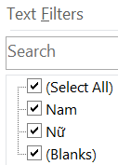 B. 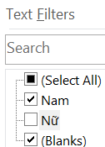 C. 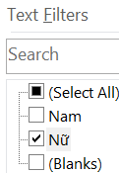 D. 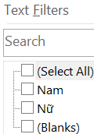
Câu 11. Để chèn một hình đồ họa vào đoạn văn bản e nháy chuột vào thẻ Insert rồi chọn:
A. 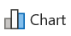. B. . C. . D. .
Câu 12. Để chuyển địa chỉ tương đối trong công thức thành địa chỉ tuyệt đối em thực hiện nhấn phím:
A. F4. B. F6. C. F2. D. $.
Câu 13. Điền cụm từ thích hợp vào chỗ trống (…)
… (1) ... rất hữu ích trong trường hợp cần so sánh các phần với tổng thể.
A. Biểu đồ miền. B. Biểu đồ quạt tròn.
C. Biểu đồ đoạn thẳng. D. Biểu đồ cột.
Câu 14. Hãy sắp xếp lại các bước tạo danh sách có thứ tự sao cho đúng.
a) Nháy chuột chọn Home.
b) Chọn đoạn văn bản muốn tạo danh sách có thứ tự.
c) Chọn kiểu danh sách có thứ tự.
d) Nháy chuột vào hình tam giác nhỏ bên cạnh lệnh Numbering.
A. a → b → c → d. B. b → a → c → d.
C. b → c → d → a. D. b → a → d → c.
Câu 15. Cho các hình ảnh sau:
- Cầu lông  - Bóng đá  - Bóng chuyền  - Bơi |  | - Cầu lông  - Bóng đá  - Bóng chuyền  - Bơi |  | - Cầu lông  - Bóng đá  - Bóng chuyền  - Bơi |  | - Cầu lông  - Bóng đá  - Bóng chuyền  10. Bơi
Hình 1 Hình 2 Hình 3 Hình 4
Với danh sách có thứ tự ở Hình 1, nếu em đặt con trỏ soạn thảo ở cuối dòng thứ hai rồi nhấn phím Enter để thêm một đoạn văn bản mới thì em sẽ thu được kết quả:
- Hình 1 B. Hình 2 C. Hình 3 D. Hình 4
Câu 16. Em chụp một bức hình rất đẹp và khoe với mọi người. Một thời gian sau, em thấy bức hình đó được đăng ở một trang web với tên tác giả là bạn em. Khi đó em sẽ làm gì?
A. Báo cáo với thầy cô giáo và người lớn.
B. Nói với tất cả mọi người về điều đó.
C. Liên lạc với bạn và yêu cầu ghi đúng nguồn.
D. Không làm gì cả.
Câu 17. Công thức tại ô D3 là =$A$3*C3. Sao chép công thức đến ô E3. Công thức ô E3 là:
A. = $A$3*D3. B. = $A$2*C2.
C. = $A$2*D2. D. = $A$3*C3.
Câu 18. Cho dữ liệu và biểu đồ của bảng xếp hạng số bàn thắng của các cầu thủ trong World Cup 2022 như hình dưới. Em cần làm gì để có biểu đồ được vẽ với số bàn thắng thấp nhất ở dưới cùng và số bàn thắng cao nhất ở trên cùng?

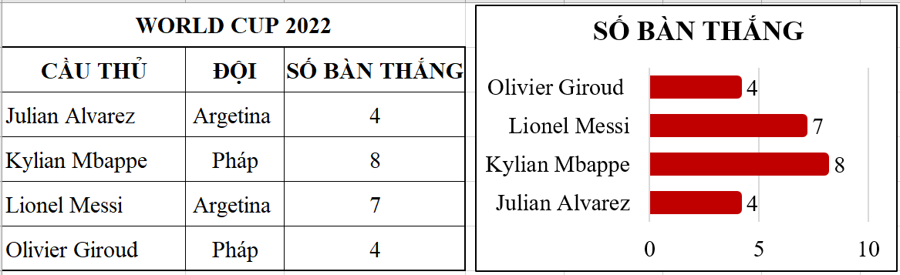

A. Sắp xếp bảng dữ liệu để cột Số bàn thắng hiển thị theo thứ tự tăng dần.
B. Sắp xếp bảng dữ liệu để cột Cầu thủ hiển thị theo thứ tự bảng chữ cái.
C. Sắp xếp bằng tay các thành phần của biểu đồ.
D. Sắp xếp bảng dữ liệu để cột Số bàn thắng hiển thị theo thứ tự giảm dần.
Câu 19. Em nghe nói rằng bộ nhớ ngoài hay thiết bị lưu trữ (data storage) đầu tiên của máy tính là những tấm bìa đục lỗ (punched cards), vốn được sử dụng trong máy dệt (loom). Em hãy cho biết cụm từ khoá nào sau đây giúp em tìm thấy thông tin đáng tin cậy hơn cả về nội dung đó.
A. bộ nhớ máy dệt bìa đục lỗ.
B. “punched cards” “lịch sử bộ nhớ”.
C. “punched cards” “data storage” “loom”.
D. “bộ nhớ” “máy dệt” “bìa đục lỗ”.
Câu 20. Chọn nút lệnh nào trong thẻ Home, tại nhóm Paragraph để thực hiện tạo danh sách có thứ tự?
A. 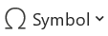. B. 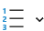. C. . D. 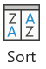.
PHẦN II. Câu trắc nghiệm đúng sai (2 điểm). Học sinh trả lời từ câu 1 đến câu 2.
Trong mỗi ý a), b), c), d) ở mỗi câu học sinh chọn đúng hoặc sai và tô ( ) vào phiếu bài làm.
Câu 1 (1 điểm). Theo em, những ý kiến dưới đây, ý kiến nào đúng, ý kiến nào sai:
Ý | NỘI DUNG | ĐÚNG | SAI
A | Danh sách dấu dòng và danh sách thứ tự là hai kiểu danh sách dạng liệt kê trong phần mềm soạn thảo văn bản.
B | Khi thêm hoặc bớt đoạn văn bản trong danh sách có thứ tự, người sử dụng không cần tự cập nhật thứ tự cho danh sách.
C | Trong một văn bản, chỉ có thể sử dụng một kiểu danh sách dạng liệt kê.
D | Người sử dụng không thể sử dụng các mẫu dấu đầu dòng do phần mềm soạn thảo văn bản cung cấp.

Câu 2(1 điểm). Cho hình minh họa về thao tác lọc dữ liệu sau. Em hãy cho biết ý kiến nào đúng, ý kiến nào sai:
(1). (2). (3). (4).
Ý | NỘI DUNG | ĐÚNG | SAI
A | hình (1) lọc ra danh sách nam và nữ
B | hình (4) lọc ra danh sách nữ
C | hình (3) lọc ra danh sách nữ
D | hình (2) lọc ra danh sách rỗng
PHẦN III. TỰ LUẬN (3 điểm).
Học sinh trả lời câu 1 đến câu 3 vào phiếu bài làm.
Câu 1 (1 điểm). Phần mềm soạn thảo văn bản cung cấp những kiểu danh sách dạng liệt kê nào? Tác dụng là gì?
Câu 2 (1 điểm). Bác An làm bảng lương cho công ty, mỗi người có một hệ số ứng với vị trí làm việc và tiền lương nhận được bằng hệ số nhân với mức lương cơ bản. Theo em, công thức tính lương cho mỗi người có nên sử dụng địa chỉ tuyệt đối không? Vì sao?
Câu 3 (1 điểm).
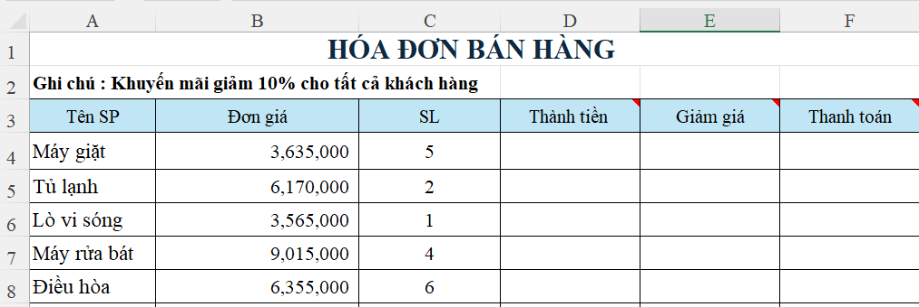
Viết công thức thành tiền của sản phẩm Lò vi sóng, biết rằng:
Thành tiền = Đơn giá * SL.

-----------------------HẾT---------------------

- Học sinh không được sử dụng tài liệu;
- Cán bộ coi thi không giải thích gì thêm.

